KARTA TECHNICZNA PRODUKTU
TRANSFORMATOR SEPARACYJNY
TRÓJFAZOWY TTS-3 3k 380/400 Dyn
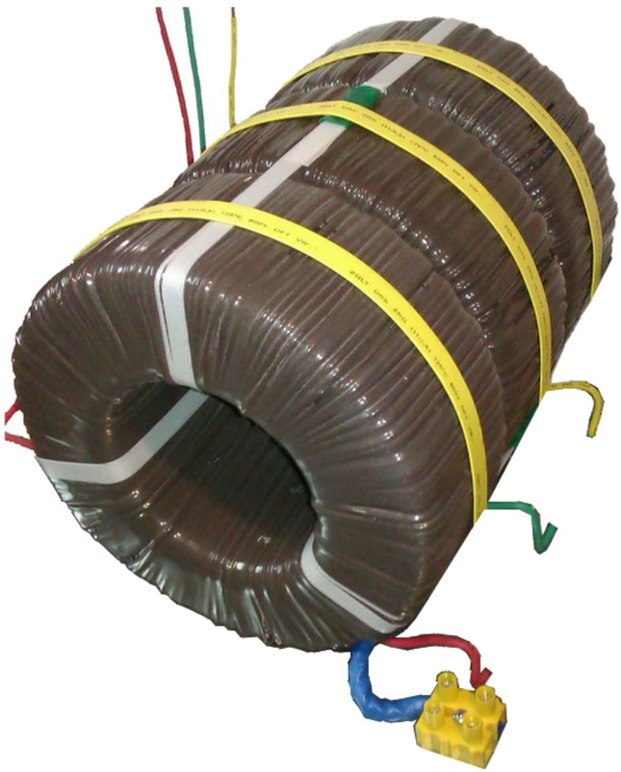

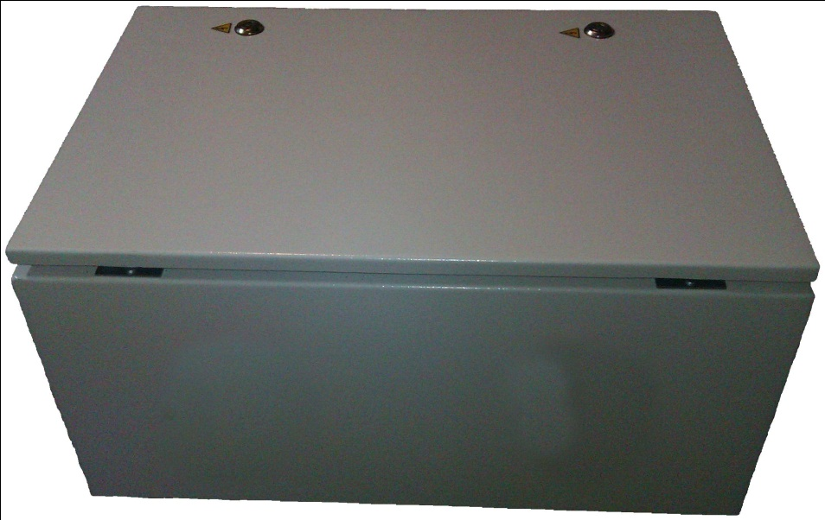

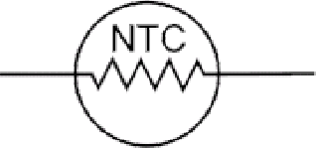
3~
3x95^{O} c

Napięcie zasilania [PRI]: 3x380V 3~ 50Hz
Układ połączeń: Dyn5
Maksymalny prąd obciążenia[I_{max}]: 3x2,89A
Napięcie wyjściowe w stanie jałowym [SEC₀]: 3x240V
Napięcie wyjściowe przy nominalnym obciążeniu [SEC]: 3x230V 3~50Hz
Prąd zerowy[I₀]: 240mA
Moc tracona w transformatorze[ΔP]: 75W
Temperatura otoczenia [t_{a}]: -40 ÷ +40ºC
Przyrost temperatury uzwojeń [t_{a}]: 46ºC
Wymiary [A/B/h]: 400/300/210mm
Waga: ≈37 kg
Parametry poszczególnych transformatorów ze względu na różne właściwości rdzeni oraz drutów nawojowych mogą się nieznacznie różnić od wzorcowych. Różnice nie mają wpływu na pracę zasilanych urządzeń.

OBUDOWA TRANSFORMATORA TTS-3 3k 380/400 Dyn

Wyposażenie: | 1 dławnica PG 13 IP67, gniazdo 3 fazowe 16A, układ miękkiego rozruchu NTC, wyłączniki termiczne 95⁰C.
Opis: | Obudowa stalowa
Uwagi: | Pokrywa szara z zamkiem

Parametry techniczne
Stopień ochrony IP : |  | IP 55
Wytrzymałość mechaniczna IK : |  | IK 1,0

Materiały
Materiał: | Stal
Kolor podstawy: | RAL 7035
Kolor pokrywy: | Szara
Kolor śrub do pokryw: | RAL 7035
Materiał uszczelki: | PUR (Poliuretan)

